广州广重企业集团有限公司及下属分公司
拟处置废旧金属物资清单（广重资置2023-1号）
标的编号 | 地址 | 名称 | 计量 单位 | 数量 | 物资结算归属单位
1 | 钟村 | 割渣 | 吨 | 约50t以实际过磅为准 | 广州广重企业集团有限公司
2 | 钟村 | 废碳钢A类 | 吨 | 约300t以实际过磅为准 | 广州广重企业集团有限公司
3 | 钟村 | 废碳钢屑 | 吨 | 约50t以实际过磅为准 | 广州广重企业集团有限公司
4 | 钟村 | 废钢架 | 吨 | 约20t以实际过磅为准 | 广州广重企业集团有限公司
5 | 大岗 | 废碳钢A类 | 吨 | 约100t以实际过磅为准 | 广州广重企业集团有限公司
6 | 大岗 | 废钢架 | 吨 | 约30t以实际过磅为准 | 广州广重企业集团有限公司
7 | 大岗 | 废碳钢屑 | 吨 | 约20t以实际过磅为准 | 广州广重企业集团有限公司
8 | 钟村 | 304不锈钢和32205双相不锈钢屑 | 吨 | 约4t以实际过磅为准 | 广州广重分离机械有限公司
9 | 钟村 | 灰铸铁铁屑 | 吨 | 约3t以实际过磅为准 | 广州广重分离机械有限公司

标的编号 | 实物图片
1钟村基地 割渣 | 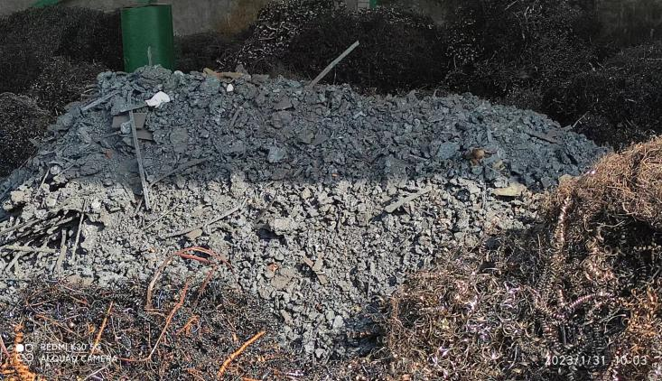
2钟村基地  废碳钢A类 | 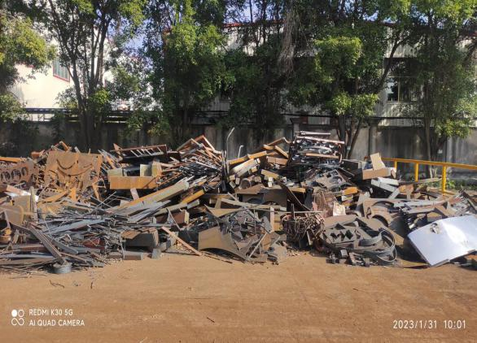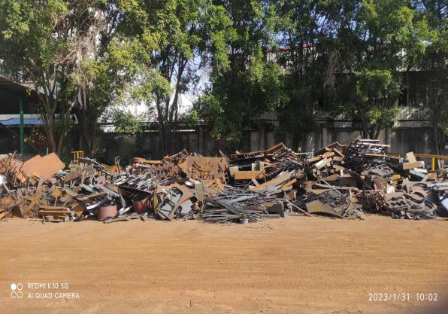
3钟村基地  废碳钢屑 | 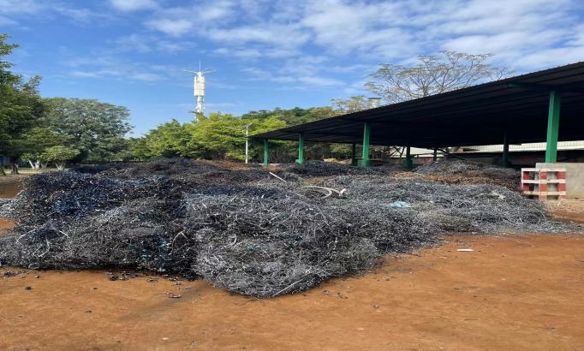
4钟村基地  废钢架 | 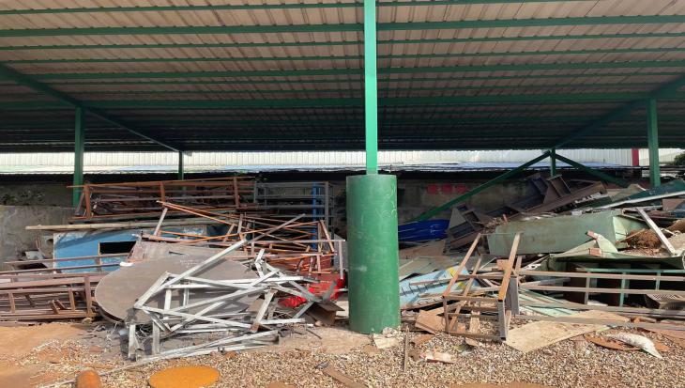
5大岗基地  废碳钢A类 | 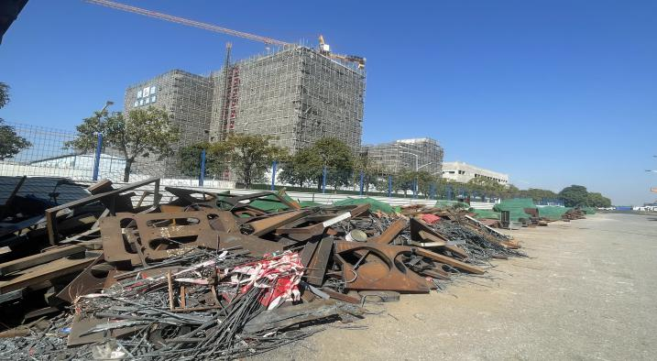
6大岗基地  废碳钢屑 | 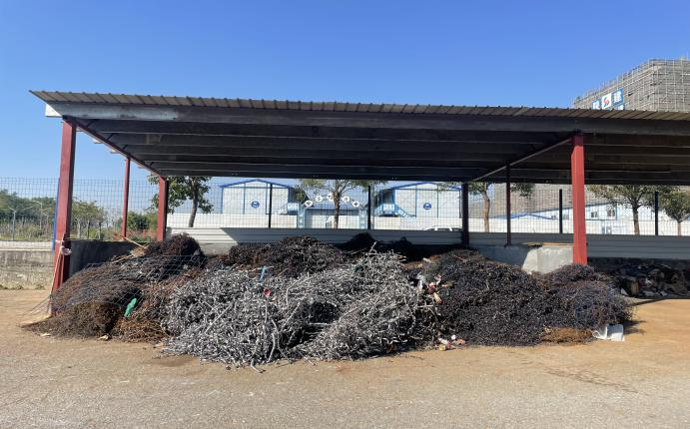
7大岗基地  废钢架 | 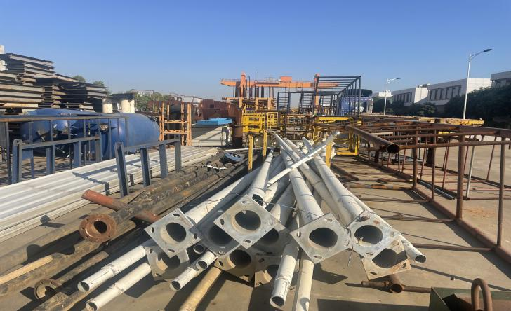
8钟村基地304不锈钢和32205双相不锈钢屑 | 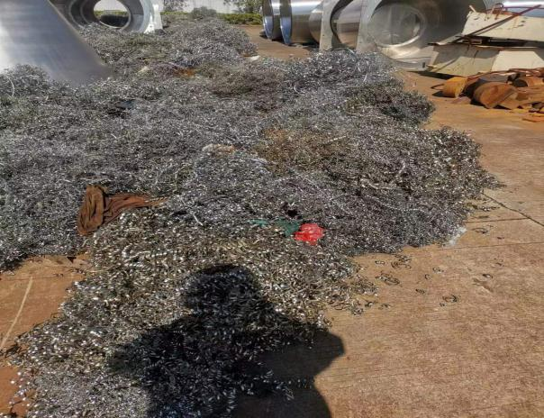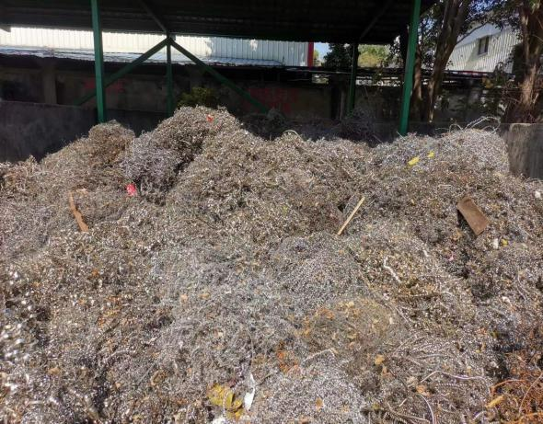
9钟村基地  灰铸铁铁屑 | 